Instruções para escrita de resumos expandidos e artigos completos para os autores do CPG
Autor 1¹, Autor 2², Autor 3³, Autor 4¹
¹Departamento de Ciência da Computação/ICET – Universidade Federal de Lavras (UFLA)
Caixa Postal 3037 CEP 37203-202 – Lavras, MG – Brasil
²Departamento de Agronomia/ESAL – Universidade Federal de Lavras (UFLA)
Caixa Postal 3037 CEP 37203-202 – Lavras, MG – Brasil
³Departamento de Zootecnia/FZMV– Universidade Federal de Lavras (UFLA)
Caixa Postal 3037 CEP 37203-202 – Lavras, MG – Brasil
{autor1,autor4}@ufla.br, autor2@gmail.com, autor3@gmail.com

Abstract. This meta-paper describes the style to be used in articles and expanded short papers for CPG. The papers must be submitted in Portuguese and an "abstract" should be added in English. The authors should be careful that the abstract (and the resumo) does not exceed 10 lines each, both of which should be on the first page of the article.
Keywords: Congress, template, UFLA.

Resumo. Este meta-artigo descreve o estilo a ser usado na confecção de resumos expandidos de artigos para publicação nos anais do CPG. Os artigos devem ser submetidos em português e deve ser adicionado um resumo em inglês ("abstract"). Os autores devem tomar cuidado para que o resumo (e o abstract) não ultrapassem 10 linhas cada, sendo que ambos devem estar na primeira página do artigo.
Palavras-chave: Congresso, modelo, UFLA.

Informações Gerais
Todos os trabalhos completos e resumos expandidos submetidos para o CPG, incluindo quaisquer documentos de apoio, devem ser escritos em português. O formato de papel deve ser A4 com coluna única, 3,5 cm para margem superior, 2,5 cm para margem inferior e 3,0 cm para margens laterais, sem cabeçalhos ou rodapés. A fonte principal deve ser Times, tamanho nominal de 12 pontos, com 6 pontos de espaço antes de cada parágrafo. Os números de página devem ser suprimidos.
Os documentos completos devem respeitar os limites de páginas definidos por cada Programa de Pós-Graduação. Os resumos expandidos devem conter de 4 a 6 páginas e os artigos completos de 8 a 14 páginas. O tamanho MÁXIMO do arquivo é de 20MB em PDF.

Primeira página
A primeira página deve exibir o título do trabalho, o nome e endereço dos autores, o resumo em inglês e o resumo em português. O título deve estar centralizado sobre toda a página, com fonte em negrito de 16 pontos e com 12 pontos de espaço antes.
Os nomes dos autores devem ser centralizados, com fonte de 12 pontos em negrito, todos dispostos na mesma linha, separados por vírgulas e com 12 pontos de espaço após o título. Os endereços devem ser centralizados em fonte de 12 pontos, também com 12 pontos de espaço após os nomes dos autores. Endereços de e-mail devem ser escritos usando a fonte Courier New, tamanho nominal de 10 pontos, com 6 pontos de espaço antes e 6 pontos de espaço depois.
O resumo e o abstract devem estar em fonte Times de 12 pontos, com recuo de 0,8 cm em ambos os lados. As palavras Resumo e Resumo devem ser escritas em negrito e preceder o texto.

Seções e Parágrafos
Os títulos das seções devem estar em negrito, 13pt, alinhados à esquerda. Deve haver um espaço extra de 12 pt antes de cada título. A numeração de seção é opcional. O primeiro parágrafo de cada seção não deve ser recuado, enquanto as primeiras linhas dos parágrafos subseqüentes devem ser recuadas por 1,27 cm.

Subseções
Os títulos das subseções devem estar em negrito, 12pt, alinhados à esquerda.

Figuras e legendas
As legendas de figuras e tabelas devem ser centralizadas (Figura 1), justificadas e recuadas de 0,8 cm em ambas as margens, como mostrado na Figura 2. A fonte da legenda deve ser Helvetica, 10 pontos, negrito, com 6 pontos de espaço antes e depois de cada legenda.

Figura 1 - Figura típica.

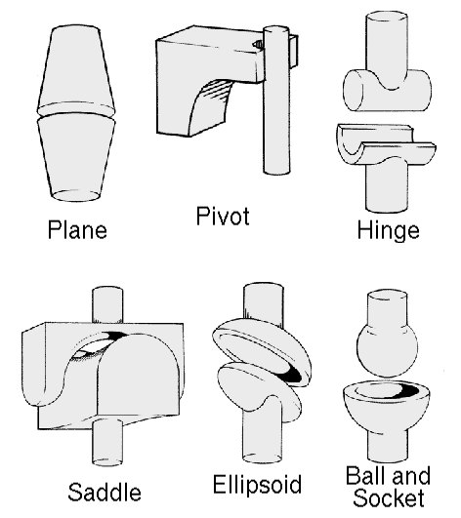
Figura 2 - Essa figura é um exemplo de legenda de uma figura ocupando mais de uma linha e justificada considerando as margens mencionadas.
Nas tabelas, tente evitar o uso de fundos coloridos ou sombreados e evite linhas de enquadramento espessas, duplicadas ou desnecessárias. Ao reportar dados empíricos, não use mais dígitos decimais do que garantido pela sua precisão e reprodutibilidade. A legenda da tabela deve ser colocada antes da tabela (consulte a Tabela 1) e a fonte usada também deve ser Helvetica, 10 pontos, negrito, com 6 pontos de espaço antes e depois de cada legenda.
Tabela 1 - Variáveis a serem consideradas na avaliação de técnicas de interação


Imagens
Todas as imagens e ilustrações devem ser em preto-e-branco ou cinza, exceto pelos documentos que estarão disponíveis eletronicamente. A resolução da imagem no papel deve ser de aproximadamente 600 dpi para imagens em preto-e-branco e 150 a 300 dpi para imagens em escala de cinza. Não inclua imagens com resolução excessiva, pois elas podem levar horas para serem impressas, sem qualquer diferença visível no resultado.
Lembre-se que o tamanho máximo do arquivo é de 20MB.

Agradecimentos
Os autores agradecem o apoio financeiro das agências CAPES, CNPq e FAPEMIG.

Referências
Referências bibliográficas devem ser inequívocas e uniformes. Recomendamos que forneça as referências dos nomes dos autores entre parênteses, por ex. [Knuth 1984], [Boulic e Renault 1991]; ou datas entre parenteses, e. Knuth (1984), Smith e Jones (1999).
As referências devem ser listadas usando tamanho de fonte de 12 pontos, com 6 pontos de espaço antes de cada referência. A primeira linha de cada referência não deve ser recuada, enquanto a subseqüente deve ser recuada de 0,5 cm.

Boulic, R. and Renault, O. (1991) “3D Hierarchies for Animation”, In: New Trends in Animation and Visualization, Edited by Nadia Magnenat-Thalmann and Daniel Thalmann, John Wiley & Sons ltd., England.
Dyer, S., Martin, J. and Zulauf, J. (1995) “Motion Capture White Paper”, http://reality.sgi.com/employees/jam_sb/mocap/MoCapWP_v2.0.html, December.
Holton, M. and Alexander, S. (1995) “Soft Cellular Modeling: A Technique for the Simulation of Non-rigid Materials”, Computer Graphics: Developments in Virtual Environments, R. A. Earnshaw and J. A. Vince, England, Academic Press Ltd., p. 449-460.
Knuth, D. E. (1984), The TeXbook, Addison Wesley, 15th edition.
Smith, A. and Jones, B. (1999). On the complexity of computing. In Advances in Computer Science, pages 555–566. Publishing Press.

